上海公司地址注册公司要多少钱费用呢

上海公司地址注册费用解析：一站式了解注册成本

在上海注册公司，地址选择是至关重要的一环。不仅关系到公司的形象，还直接影响到注册费用。本文将全面解析在上海注册公司地址的费用构成，帮助您合理规划注册预算。

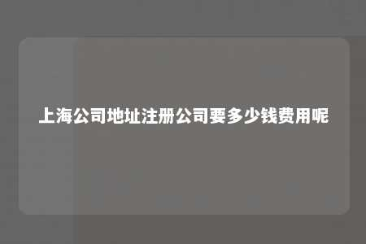

一、上海公司地址注册费用概述

上海公司地址注册费用主要包括以下几个方面：

1. 注册地址费用
2. 租房费用
3. 办公场地装修费用
4. 地址挂靠费用
5. 工商注册费用

二、注册地址费用解析

1. 自有地址：如果您拥有符合条件的商用地址，则无需支付注册地址费用。但需确保地址真实有效，并符合工商局的要求。
2. 商务中心地址：商务中心地址通常由物业公司购买或长期租用整层的写字楼，经工商、税务等机关报备批准后，分割成小型办公场所。商务中心地址的租赁费用相对较高，具体费用根据地段、面积等因素而定。
3. 地址挂靠：对于没有合适商用地址的创业者，可以选择地址挂靠。地址挂靠费用根据挂靠公司提供的地址质量而定，一般在几千元到上万元不等。
4. 园区虚拟注册地址：园区虚拟注册地址是一种新型注册方式，无需租赁实体办公场所，通过线上办理即可完成注册。园区虚拟注册地址一般无需支付地址费用，但部分园区可能会收取一定的服务费。

三、租房费用及装修费用

1. 租房费用：租房费用取决于所租用地址的地段、面积、装修程度等因素。一般而言，上海核心商务区的租金较高，非核心商务区的租金相对较低。
2. 装修费用：根据企业需求，装修费用从几千元到几十万元不等。如需较高档次的装修，费用会相应增加。

四、地址挂靠费用

地址挂靠费用通常包括以下几部分：

1. 挂靠地址费用：根据挂靠公司提供的地址质量而定。
2. 服务费用：挂靠公司提供地址挂靠服务，会收取一定的服务费用。

五、工商注册费用

工商注册费用包括以下几部分：

1. 营业执照工本费：根据上海市工商行政管理局的规定，营业执照工本费为每份10元。
2. 代办服务费：如选择代办公司进行注册，代办服务费一般在0-500元之间。

在上海注册公司地址，费用构成较为复杂。创业者需根据自身实际情况，综合考虑注册地址、租房、装修、地址挂靠等因素，合理规划注册预算。本文旨在帮助您了解上海公司地址注册费用，为您的创业之路提供有益参考。

文章地址：<https://www.yyzq.team/post/434821.html>